- Sociologie

Type de bac | Inscrits 2009/2010 | Diplômés 2011-2012
Bac.Général | 84 | 24 | 28,57%
Bac Sc. Techn. | 41 | 4 | 9,76%
Bac. Pro | 34 | 0 | 0,00%
TOTAL | 159 | 28 | 17,61%
% bac général | 53 % | 86 %

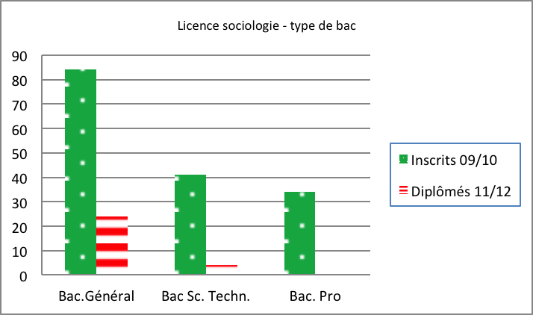

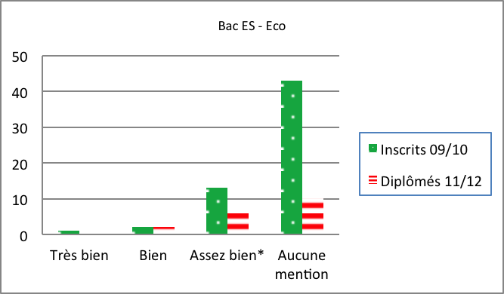

- Administration économique et sociale

Licence AES | Inscrits 2009/2010 | Diplômés 2011/2012 | %
Bac.Général | 131 | 43 | 32,82%
Bac Sc. Techn. | 71 | 5 | 7,04%
Bac. Pro | 24 |  | 0,00%
Bac. Etranger | 6 |  | 0,00%
TOTAL | 232 | 48 | 20,69%
% bac général | 56 % | 90 %

c) Histoire

Groupe de bac. | Inscrits 2009/2010 | Diplômés 2011/2012 | %
Bac.Général | 68 | 30 | 44,12%
Bac Sc. Techn. | 22 | 3 | 13,64%
Bac. Pro | 12 |  | 0,00%
DAEUA | 3 |  | 0,00%
TOTAL | 105 | 33 | 31,43%
% bac général | 65 % | 91 %

